安全程式碼開發規範

Version: | 0.2
Release Date: | 2017/7/06

更版記錄 Revision History:
Ver. | Date | Description | Editor | Reviewer
0.1 | 2017/07/03 | 1st Draft Publication. | 蔡偉達 | 三科
0.2 | 2017/07/06 |  | 林俊榮 | 三科

目錄

概要 1
開發環境 2
命名規則 3
註解規範 5
程式開發 6
輸入驗證 7
輸出編碼 8
身分驗證與密碼管理 11
Session管理 13
錯誤處理和日誌 15
資料保護 16
施行 17
資料庫存取 18

概要
本文件參考各項來源，訂定程式開發準則
  - 程式撰寫格式規範在一個軟體開發團隊中是非常重要的，程式撰寫格式規範可提高程式碼的可讀性，使每個開發人員都能快速且清楚的了解程式碼，進而提高開發團隊的整體效率。
  - 良好的程式碼撰寫風格不僅可提高程式碼的可讀性，更能使程式碼更嚴謹，讓程式維護時更不容易出錯。
  - 軟體開發的生命週期中，維護的工作就佔了80%的時間，而且開發人員與維護人員通常不是同一個程式設計師，這表示我們必須經常閱讀和修改他人撰寫的程式，別人也同樣需要閱讀和修改我們自己開發的程式。既然如此，我們更應該遵循程式撰寫格式規範，把這利人利己的事做好。
  - 通常我們都習慣依自己的喜好進行程式碼的撰寫，所以面對這些規範我們一定很不能適應，但在一個多人共同開發的團隊裡，這些規範是絕對必要，也必須確實去遵循的。

另制定WEB應用程式的安全程式碼開發規範，以避免WEB應用程式弱點。
本文件就下列議題提供規範：
- 輸入驗證
針對輸入內容進行驗證可防範錯誤資料引發的異常狀況，如SQL Injection、XSS等等。
- 輸出編碼
針對輸出內容進行編碼處理可防範惡意程式碼引發的異常狀況，如XSS攻擊等。
- 身分驗證與密碼管理
防範身份冒用等攻擊。
- Session管理
防範身份冒用等攻擊。
- 錯誤處理和日誌
防範系統架構、使用者機敏資料等訊息外洩。
- 資料保護
防範系統架構、使用者機敏資料等訊息外洩。

由於系統設計及開發階段就應該考量到程式碼安全，因此相關SA、SD、Programmer應該遵循本規範規劃設計系統及撰寫程式碼。維運階段與黑/白箱測試工具搭配運用，以提升WEB應用系統的安全性。
開發環境

- 以下項目於開發、UAT跟PROD環境使用相同一致的版本
1.1開發工具
1.2開發工具所使用到的plug-in
1.3伺服器
1.4資料庫
1.5第三方元件庫(jar)

- 使用共同的版本控制軟體進行版本控管

命名規則
- 使用完整且容易辨識其意義的英文
請使用如firstName、grandTotal、CorporateCustomer這樣的命名方式，勿使用x1、y1或fn這樣簡易的名稱，因為這樣的名稱過於簡短且無意義，容易造成程式閱讀與維護上的困擾。
- 混合使用大小寫英文字元以增加程式碼的可讀性
基本的命名方式為第一個單字(Word)的第一個字元小寫，其餘單字的第一個字元大寫，但Class與Interface第一個單字的第一個字元也必須是大寫字元。例如chineseName第一個單字為chinese且第一個字元小寫，而第二個單字Name其第一個字元為大寫。
- 避免使用過長的名稱 (盡量不超過25個字元)
雖然像AgentOrClientQuotationOrService這樣的命名方式，能很清楚的表達出此Class的用途，但這樣的名稱其實過於冗長，不僅容易造成程式撰寫時的困擾，且過長的命名方式也常造成程式碼排版的困擾，這樣反而降低了程式碼的可讀性，所以像ServiceOffering這樣的命名方式其實是比較合適的。

- 為避免造成混淆，勿使用相似的單字或只用大小寫的差異來辨別兩個名稱
例如像Client和Clients這樣的名稱雖然可以表達出此Class的特性，但因為只差一個字元s所以在程式碼中非常不容易辨識。又例如anSqlDatabase和anSQLDatabase這樣的命名方式，僅是Sql與SQL字元大小寫的差異，也非常容易造成混淆與誤用。

- 通用的縮寫字於命名中不須全部以大寫表示
例如Standard Query Language 我們通常會使用SQL這樣的縮寫來表示，但依此規則，如果變數名稱中包含此縮寫字，則應命名為sqlDatabase或於Class命名中應以 SqlDatabase命名，而像SQLDatabase這樣的命名方式其實是不適當的。

- 區域變數命名規則
6.1一行程式碼只宣告一個區域變數
每行程式碼只宣告一個變數，這可降低變數混淆的狀況發生，並增加程式碼的可讀性，例如int policyCount = 0, claimCount = 0; 這樣的宣告方式，容易讓人忽略後面的變數宣告，造成程式碼閱讀上的困擾，因此應避免這樣的宣告方式。
6.2一個區域變數只處理一件事
如果一個區域變數可同時用來處理多個邏輯，就會降低它的一致性，使它變的難以理解。同時也增加了程式碼因區域變數存在舊值而產生問題的可能性，這些舊值可能源自前面的程式碼。雖然區域變數的重覆使用可減少記憶體的資源耗用，也可能些微提升系統效能，但是重複使用區域變數大大的降低程式碼的可維護性，也會增加程式碼的不穩定性，所以一個區域變數只處理一件事的規範是有其必要性的。
6.3每個區域變數的宣告之前都應該撰寫該變數的註解
在每個區域變數前都應該以單行註解的方式進行註解，註解應至少說明變數的作用，如果需要，應再說明在哪適用、為什麼要用…等，使程式碼更容易閱讀。
註解規範
- 註解要能幫助程式開發人員閱讀及了解該程式碼，不得省略
撰寫程式碼註解是為了幫助自己及後續接手維護的程式開發人員，能快速且正確的了解程式，並有效率的進行程式除錯與新功能的擴展，所以為了自己與整個開發團隊，請確實為自己的程式碼增加註解。

- 註解應該言簡意賅，內容需包含程式所要達成的目的，而不是程式碼的內容
註解應該簡潔明確讓程式開發人員可快速正確的了解程式碼，敘述過於瑣碎或使用過多的贅言，不僅對程式開發沒有幫助，更可能因此造成程式開發人員閱讀程式碼時的困擾。

- 先將註解寫好，才開始寫程式
開始編寫程式碼前先將註解寫好，除了可避免程式碼註解的缺漏外，更可幫助自己分析和了解該功能的業務邏輯與程式碼撰寫方式。

- 良好的註解應該說明Why，而不是只描述What
良好的註解要說明為什麼要寫這段程式碼、為什麼要這樣寫…等描述，而不是只說明這段程式碼在做什麼而已。例如有個Method以Temp Table暫存查詢結果試圖加快分頁查詢的速度，但上線後發現這樣的作法有問題須進行除錯，其修正程式碼的註解不應該只是「修正分頁查詢結果不正常的問題」，而應該具體說明問題發生原因與解決方式，如「因採用Connection Pool的作法，所以使用者每次搜尋，並不一定會使用相同的Connection進行交易，因此將搜尋結果暫存在Temp Table的作法會產生有分頁但無資料的錯誤發生。所以此處修改為每次都重新傳送SQL指令進行查詢。」
- 在維護修改原程式邏輯時，需在修改的同時，增加對應修改的原因、時間、作者等相關資訊。便於在後續回溯相關問題時，能快速了解原因。
- 重要的函式或是方法前，應該給予區塊註解/***/；程式碼中包含有特殊功能、用途，或是較為複雜的邏輯運算時，應該給予單行註解//，特別說明此行程式用途
程式開發
- 建置標準化的dll 或class，讓各元件在databinding階段可以標準，提升coding效率和降低bug，避免各自開發共用功能，如mail
- 程式的選單或是某些判斷的code不要寫死，盡可能寫在共用的Mapping table裡，ex:原本需要將某些資訊像url/txt/mail等寫在程式或某個ini/config設定檔中，可是這樣若有異動上線就要改到正式區的內容，而且系統負責人若離職，很多設定比較難查，若將設定放在table裡面主管或系統負責人也會比較容易修改和查詢更易於標準化
- 使用tirm()移除多餘的空白字元
- 長字串使用StringBuilder()的Append，非字串相加，以提升效能
- 建立標準的LOG機制，包括DB SQL LOG/ file LOG (當系統異常時，若DB LOG查不到還有file LOG可以查到)，而關鍵的insert/delete/update記錄到LOG，當產生因資料型態/或欄位約定長度與實際長度不同時所造成的error會很容易查到關鍵出錯的SQL片段
- 任何資源用畢記得close
- 使用靜態變數要注意
在 Java 中，如果將變數宣告成 static 即表示就表示整個 JVM (WAS) 裡只會有一個 instance，所有的人都是共用這個 instance ，其中任何一個人對這個 instance 作任何事都會使其他人受到影響。在某些狀況下，變數宣告成 static 是有必要的，但在FGIS系統中常常會發現誤用的情況導致系統發生不可知的問題，舉例說明如下。
曾經在測試環境中發生 Connection is already closed. Cannot do closeConnection(). 的問題，經追查後發現是因為該 ServiceBean 裡面將使用到的 DAO 宣告成 static (ex : private static SectionDao sdao; ) 這樣的宣告會造成所有該 ServiceBean 的 instance 都共用同一個 DAO也就是如果有兩個User 同時使用相同功能，第一個人執行完後 close connection 會使得第二個人正在執行的查詢發生錯誤，造成上述的問題。
輸入驗證
- 在伺服器端上執行所有的資料驗證。
說明：資料驗證應該於可信任端(例如伺服器)上進行，Client端的驗證均為不可信。

- 輸入值驗證規則應於系統文件內清楚說明，驗證規則應包含型別、長度及範圍。
說明：系統文件內應該清楚定義欄位驗證規則，從最基礎的型別、長度、範圍，到複雜的業務檢核規則，都應該清楚明確地定義。例如某個欄位最多應該只有10個字元，但卻送來100個字元，這就不對，有XSS的嫌疑，應該要在Server端就擋下或是進行處理。或是某個數值欄位其值域應該0~100，但送過來的值卻超過，這也很可疑，應該要擋下。

- 儘可能採用「正面表列」形式進行輸入驗證。
說明：採用列在正面表列才放行的驗證方式是比較嚴格的驗證方式，能有效阻擋駭客攻擊。

- 傳輸方式使用HTTP POST傳送輸入之欄位資料。
說明：HTTP POST不會像GET那樣直接顯示在 瀏覽器網址列上，而是將資料以HTML Content的方式傳送，可增加隱密性。

輸出編碼
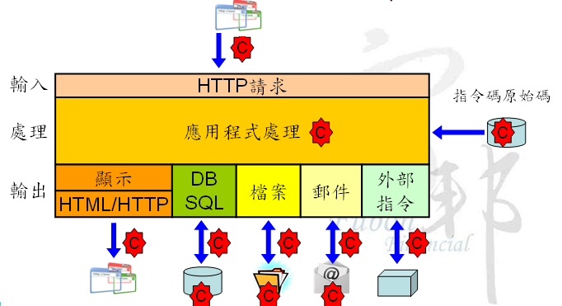

- 針對危險字元進行字元轉換。常見的危險字元例如『 < > ” ’ % -- + \ \’\”../ ..\』等。這些危險字元應轉換成非程式碼字元，例如拖曳字元，之後再進行顯示HTML、寄發email、SQL查詢等後續動作。

說明：應用系統可簡化為「輸入」→「處理」→「輸出」的過程，輸入值可能輸出到HTML、SQL Command、File、Mail、OS Command，從前端送來的值，應該單純地被視為「值」來輸出，而非被當成「可執行的程式片斷」來執行。
舉例來說，駭客在留言版輸入一段javascritp，存入資料庫內，然後其他使用者看到這段留言，從資料庫找出來的javascript被鑲入HTML內，瀏覽器一看到這javascript，就執行了，然後駭客就得逞了。應該想辦法讓這段javascript被瀏覽器視為「文字」，只顯示就好了。又例如SQL Injection，鑲進SQL Command的值應該就只是值，而非「可執行的command」。
簡單的作法就是將危險字元轉成非程式碼字元後再行輸出。

- 可利用apache commons-lang(2.3以上版本)的StringEscapeUtils進行輸出編碼，它可將特殊字元轉成HTML、JavaScript、SQL、XML的拖曳字元，以防範SQL Injection和XSS注入攻擊。
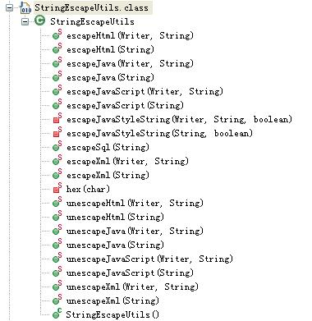
說明：這個utils提供了各式各樣的拖曳字元轉換，轉換後會被視為文字，而非可執行的程式代碼，如此可用來防止XSS、SQLInjection等攻擊手法。
範例：
＊透過escapeSql() 防止SQL Injection，例如 ' ' or 1=1 ' '
StringBuffer sql = new StringBuffer("select key_sn,remark,create_date from tb_selogon_key where 1=1 "); if(!CommUtil.isEmpty(keyWord))
{
sql.append(" and like '%" + StringEscapeUtils.escapeSql(keyWord) + "%'");
}

＊透過escapeHtml /unescapeHtml 防止XSS攻擊。
System.out.println(StringEscapeUtils.escapeHtml("<a>dddd</a>"));
→執行結果 &lt;a&gt;dddd&lt;/a&gt;

System.out.println(StringEscapeUtils.unescapeHtml("&lt;a&gt;dddd&lt;/a&gt;"));
→執行結果 <a>ddd</a>

＊透過escapeJavaScript /unescapeJavaScript 防止XSS攻擊。
System.out.println(StringEscapeUtils.escapeJavaScript("<script>alert('1111')</script>"));
→執行結果&lt;script&gt;alert('111')&lt;/script&gt;

身分驗證與密碼管理
- 除了特定公開資源外，對所有的資源請求進行身份驗證。
說明：資源管理端(如伺服器端)對於前來請求資源的連線都應進行身份驗證，避免建立不受信任的連線。

- 身份驗證應於可信的系統上進行(例如伺服端)。
說明：客戶端驗證是不可信的，重要的身份驗證應該要在可信的伺服器端執行。

- 密碼儲存應使用單向雜湊演算法。
說明：儲存在系統內的密碼，應該以不可逆的單向演算法求出雜湊值後再行儲存。

- 密碼複雜度設定應符合安控檢核表要求。
說明：應將密碼複雜度規範納進安控檢核表中。

- 使用HTTP POST傳送身份驗證資料。
說明：HTTP POST不會像GET那樣直接顯示在 瀏覽器網址列上，而是將資料以HTML Content的方式傳送，可增加隱密性。

- 身份驗證的失敗提示訊息不應過於明確。
說明：身份驗證的失敗原因很多，可能是「密碼錯誤」、「找不到帳號」、「帳號鎖定」、「帳號過期」...。提示的越明確越詳細，駭客越容易猜中，盡量不要太明確，例如不管失敗原因是什麼，一律回覆「身份驗證失敗」，以避免提供駭客過多資訊。

- 輸入的密碼於螢幕上應予遮蔽。例如使用<input type=password >
說明：瀏覽器看到<input type=password >會以*******號顯示。

- 連續登入失敗後應強制鎖定帳戶。
說明：連續登入失敗，可能是駭客Try密碼的跡象，應該要強制鎖定帳戶以避免該帳號真的被試出來。

- 以臨時密碼登入後，系統應強制使用者重設密碼。
說明：首次登入、忘記密碼等流程多半以臨時密碼讓使用者登入系統，為避免密碼外流，或有瓜田李下之嫌，系統應強制使用者重設密碼。

- 阻止密碼重複使用(例如前四代密碼不可相同)。
說明：重複使用相同的密碼，會增加駭客猜中密碼的機率，應該要有多組密碼輪流使用。

- 強制阻止瀏覽器記憶密碼。如
說明：瀏覽器有表單自動完成的功能，對於密碼等機密欄位，應該要強制阻止瀏覽器記憶密碼，上述HTML程式碼片段可以阻止瀏覽器記憶密碼。

- 用戶帳號的上一次登入訊息應當在下一次成功登入後向用戶報告。
說明：使用者登入後，系統應該要明確地告知使用者這個帳號上次是幾點幾分登入的，如果使用者認知那時候他明明沒登入，那很大的機會他的帳號被盜用了。

Session管理
- Session ID應在受信任的系統上建立。
說明：目前WAS Server符合此規範。

- 登出時，應完全終止相關的Session或連接，以保證所有受身份驗證保護的網頁不再被使用。
說明：使用者按下登出時，或是使用者連到登入頁面，代表舊的Session(如果有)應該作廢，因此系統應該要做Session Invalid。
範例：
//登出...
//登出成功...
//終止HttpSession
HttpSession session=request.getSession();
session.invalidate();

- 在認證成功時改變Session ID。
說明：登入驗證成功時，應該重新要一個新的Session物件。
範例：
//登入驗證...
//驗證成功...
//取得新的HttpSession
HttpSession session=request.getSession(true);

- 不允許用戶使用相同的 User ID 同時登入。
說明：目前安控檢核表已明確要求這點。

- 必須實作Serializable。
說明：Distributed environment 的環境由於會將Session 傳輸到其他主機，因此在程式的撰寫上所有放入到 Session 的物件都必須實作Serializable，否則會導致 Session 無法完全傳輸到其他主機而導致因 Session 資料不完整引發不可知的問題。

- 嚴格限定寫入session的資料。
說明：寫入 Session 的物件數量與大小除了會影響傳輸時的效率，還會佔用主機的記憶體，因此除非確有需要否則應嚴格限定寫入的資料。

錯誤處理和日誌
- 不要在錯誤回應中洩露敏感資訊。
說明：Error Page、Error Message不應該有機敏資訊。

- 使用通用的錯誤訊息並使用客製化的錯誤頁面，避免顯示除錯資訊(如物件內容)或堆疊追蹤資訊(StackTrace)給使用者端。
說明：StackTrace等系統內部運作細節不應該透露給前端，透露越多，等同駭客可以從這得到更多資訊。

資料保護
- 機敏資訊(如，連線字串、密碼)，應加密後才存放。
說明：機敏資訊，不管存放在哪裡，都應該要加密後才存放。

- 避免將機敏資訊儲存於用戶端。
說明：用戶端是不可信任的，絕對不要把機敏資訊，如個資，存放在用戶端。

- 儘快清除伺服器上暫存或臨時複製的機敏資料。
說明：Temp檔等暫存資料應該於使用後盡快清除。

- 保護伺服器端的程式碼不被用戶下載。
說明：檔案下載功能其路徑應該由伺服器指定，而非由Client端指定，以避免程式碼被下載。

- 授予最低許可權，限制用戶只能存取完成任務所需要的功能、資料和系統資訊。
說明：授權時應該以最小限制原則，只授予完成任務需要的功能即可。

- 不要在HTTP GET請求參數中包含敏感資訊。
說明：HTTP GET參數會直接顯示在瀏覽器網址列或狀態列上，若有敏感資訊要傳遞，應該使用HTTP POST，而非HTTP GET。

施行
- 系統設計及開發階段就應該考量到程式碼安全，因此相關SA、SD、Programmer應該遵循本規範，規劃設計系統及撰寫程式碼，並於交付文件/程式碼等產出物時，檢查是否符合本規範。
- OA提供給User驗收時需加上「系統開發準則提交檢核單」、「Web開發提交檢核單」。
- 程式進入UAT上線需付Checkmarx原始碼掃描檔，需無高風險弱點。
- 專案時程需規劃滲透測試弱點掃描及Checkmarx原始碼掃描的時程

資料庫存取

- 不得使用高權限的帳戶（例如sa或root）存取資料庫
- SQL語法應儘量避免全表掃描，首先應考慮在 where 及 order by 涉及的欄位建立索引。
- 必須下Where條件，不要將整個Table的資料全部拋往Sever。
- 盡量不要用 select * from ，用具體的欄位列表代替“*”，不要查詢用不到的任何欄位。
- 大檔Join時，儘量先以where條件限縮筆數後再Join。
例如：比較下面兩張範例，第一張圖是未限縮筆數的Join，第二張圖是先限縮筆數再Join，可明顯看出第二張圖的Cost比較低。
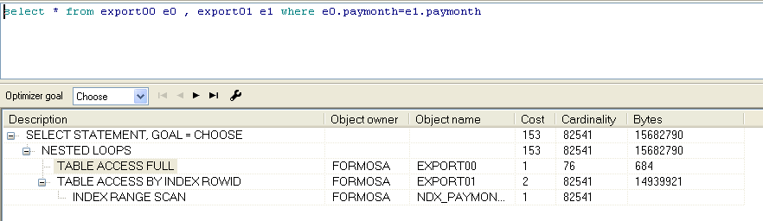
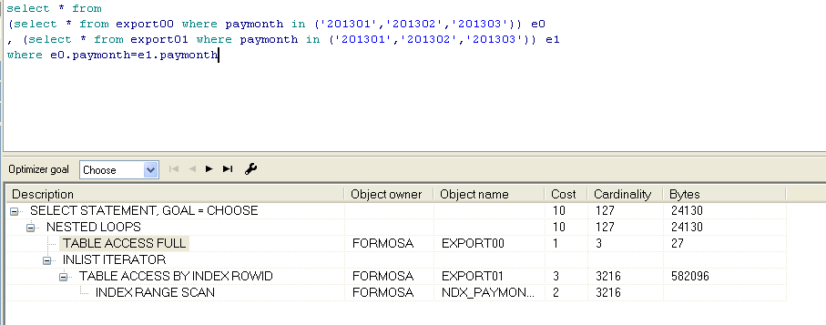
- 應儘量避免在 where 子句中對欄位進行 null 值判斷，否則可能導致全表掃描
- 應儘量避免在 where 子句中使用!=或<>操作子，否則可能導致全表掃描。
- not in 要慎用，否則可能導致全表掃描
- 應儘量避免在 where 子句中對欄位進行運算式/函式操作，這將導致引擎放棄使用索引而進行全表掃描。
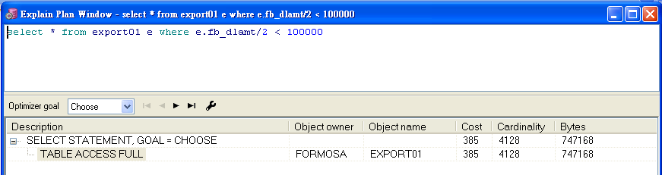
- 盡量的讓欄位順序與索引順序一致。
在使用索引欄位作為條件時，如果該索引是複合索引，那麼必須使用到該索引中的第一個欄位作為條件時才能保證系統使用該索引，否則該索引將不會被使用。
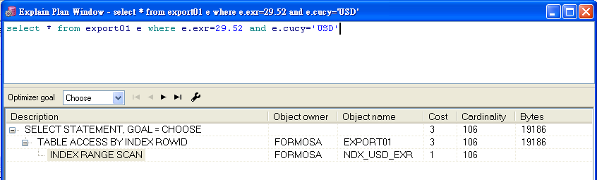k
- 將關聯table標準化。
在相關的選單類元件所連結資料，統一放到屬於 Form 的Mapping table時(如下圖)，將這類Table標準化，這樣各系統若要共用此資料資源時會比較方便，對於大家撰寫上也能有統一規則，這樣可以降低大家自己開自己的關聯表.
圖示為Public Mapping table schema
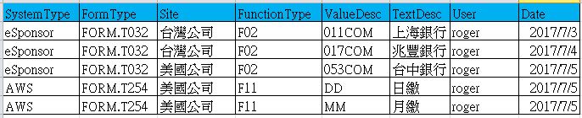

- 使用參數化查詢避免sql injection
- 使用SQL 的排程作業，好處有:清楚的LOG可以除錯，排程週期易懂容易設定且多樣化，除了可以直接執行stored procedure，還可以透過VB script去撰寫客製化的job程式，而job的權限管理也可交由DBA統一控管，出錯時可發mail通知Key Man.()

